ESCUELA N° 264 “PBRO. LUIS T. MOLINA” CUE 4600828

Carlos de Dios Murias 176 - TE.(03826) 423526

Chamical - La Rioja

# TURNO TARDE

*CATEGORÍ: 1°*

CHAMICAL….25.....de..Octubre ....de....*2024*..

Sra Supervisora de Zona XII

Prof. Camila Carbel de Santarelli:

Comunico a Ud. que el día....24..de.....Octubrede......*2024…..*

Tomó **POSESIÓN** la Srta.......***FUNES ROMINA MARICEL****........................*

Como....................***Maestra de Sección SUPLENTE*** del Nivel Inicial.................................

Por Lic. 7.22. de la Docente: LUJAN PATRICIA.

## DATOS PERSONALES

* Apellido y nombres.......... ***FUNES ROMINA MARICEL***.
* Tipo y número de documento:.......*DNI. N° 33.393.663*...........................
* Fecha de nacimiento:.............. 05/12/1987............................................
* Domicilio: …Avda Perón 346 --- Bº Centro..................

Orìgen de la vacante : Por Lic. 7.22. de la Docente: LUJAN PATRICIA

* Situación de Revista:................***SUPLENTE***......................................
* Antigüedad: (1)
* Título: ……Prof. de Educación Inicial
* CUIL :27-33393663-7

Sin otro particular salúdole atentamente

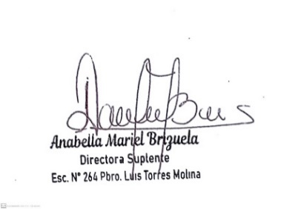

ESCUELA N° 264 “PBRO. LUIS T. MOLINA” CUE 4600828

Carlos de Dios Murias 176 - TE.(03826) 423526

Chamical - La Rioja

# TURNO TARDE

*CATEGORÍ: 1°*

CHAMICAL….25....de..Octubre....de....*2024*..

Coordinaciòn de Liquidaciòn:

Tengo el agrado de dirigirme a Ud. a los efectos de solicitar

la ***CONVALIDACIÓN de Designación*** de la Srta. ***FUNES ROMINA MARICEL****.*

como ***Maestra de Sección SUPLENTE de Nivel Inicial*** de la Escuela N° 264 “Pbro. Luis Torres Molina” en reemplazo de la docente LUJAN PATRICIA quien esta de Lic.Art.:7.22

## DATOS PERSONALES

* Apellido y nombres.... ***FUNES ROMINA MARICEL***
* Tipo y número de documento:.......*DNI. N° 33.393.663*
* Fecha de nacimiento:......... 05/12/1987..................
* Domicilio: Avda Perón 346 Bº Centro
* Origen de la vacante : Por Lic.Art.: 8.2.b. por MATRIMONIO de la Docente Juarez Romina
* Situación de Revista:.............SUPLENTE...........................................
* Antigüedad: (1)
* Título: Prof. de Educación Inicial
* CUIL : 27-33393663-7

Sin otro particular saludo a Usted atentamente



